Evidências de Testes e Bugtracking
  - Projeto Integrador — Etapa 9 | Sistema de Fichas Técnicas
Tecnologias: Java, Spring Boot, Spring Data JPA, MySQL, HTML, CSS e JavaScript.

1. Objetivo
Documentar evidências visuais da aplicação web e do processo de compilação/testes, além dos problemas identificados e corrigidos durante a integração do frontend com a API REST e o banco de dados.

2. Evidências funcionais

2.1 Evidência 1
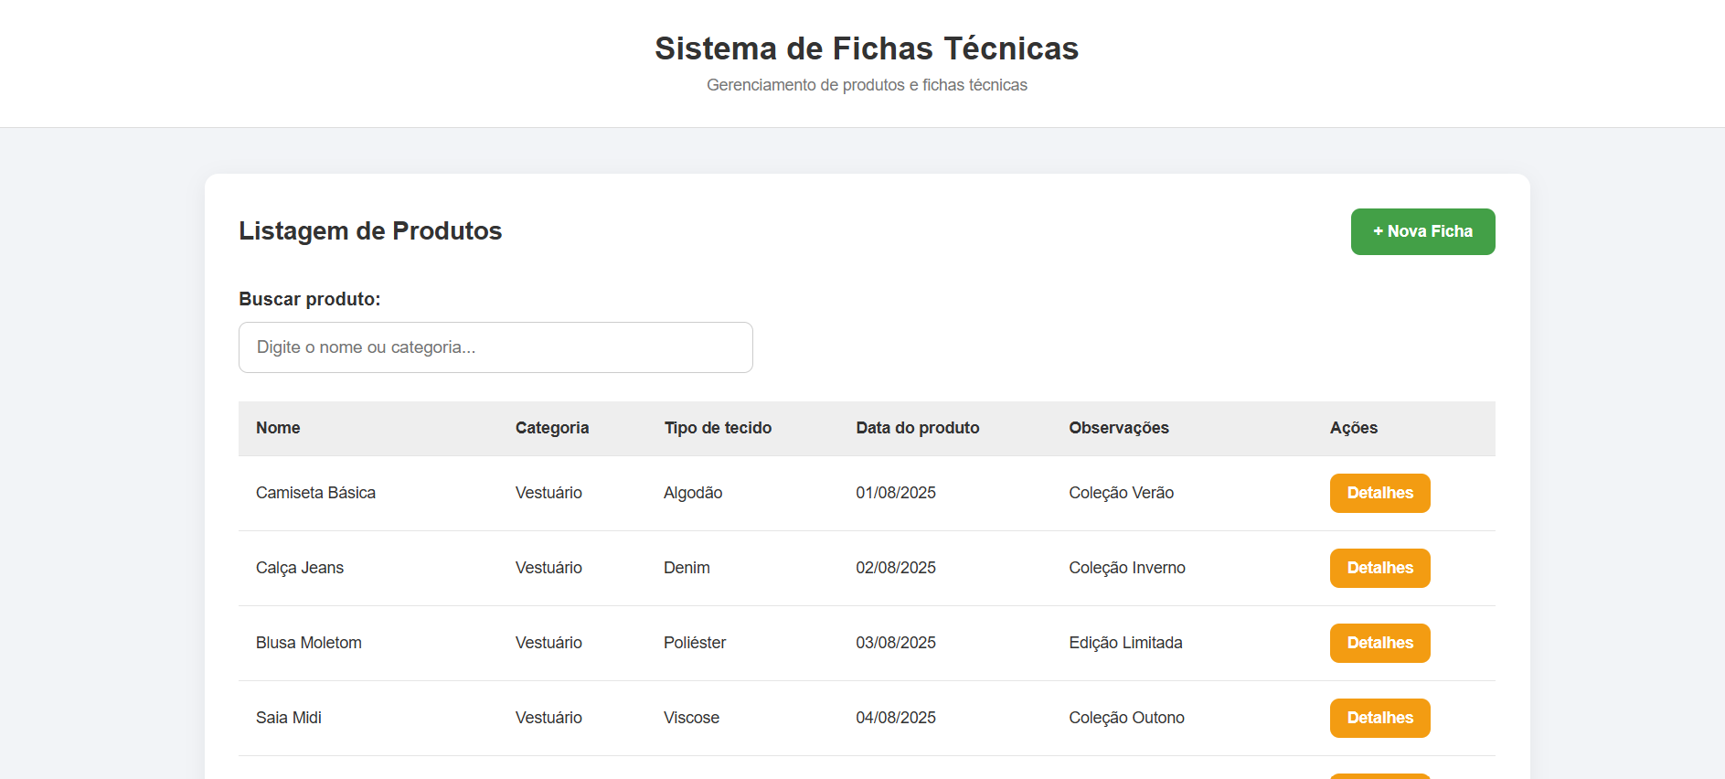
Figura 1 — Tela principal com listagem de produtos, campo de pesquisa e ações de detalhes.
A captura evidencia a renderização da lista de produtos na interface web.

2.2 Evidência 2
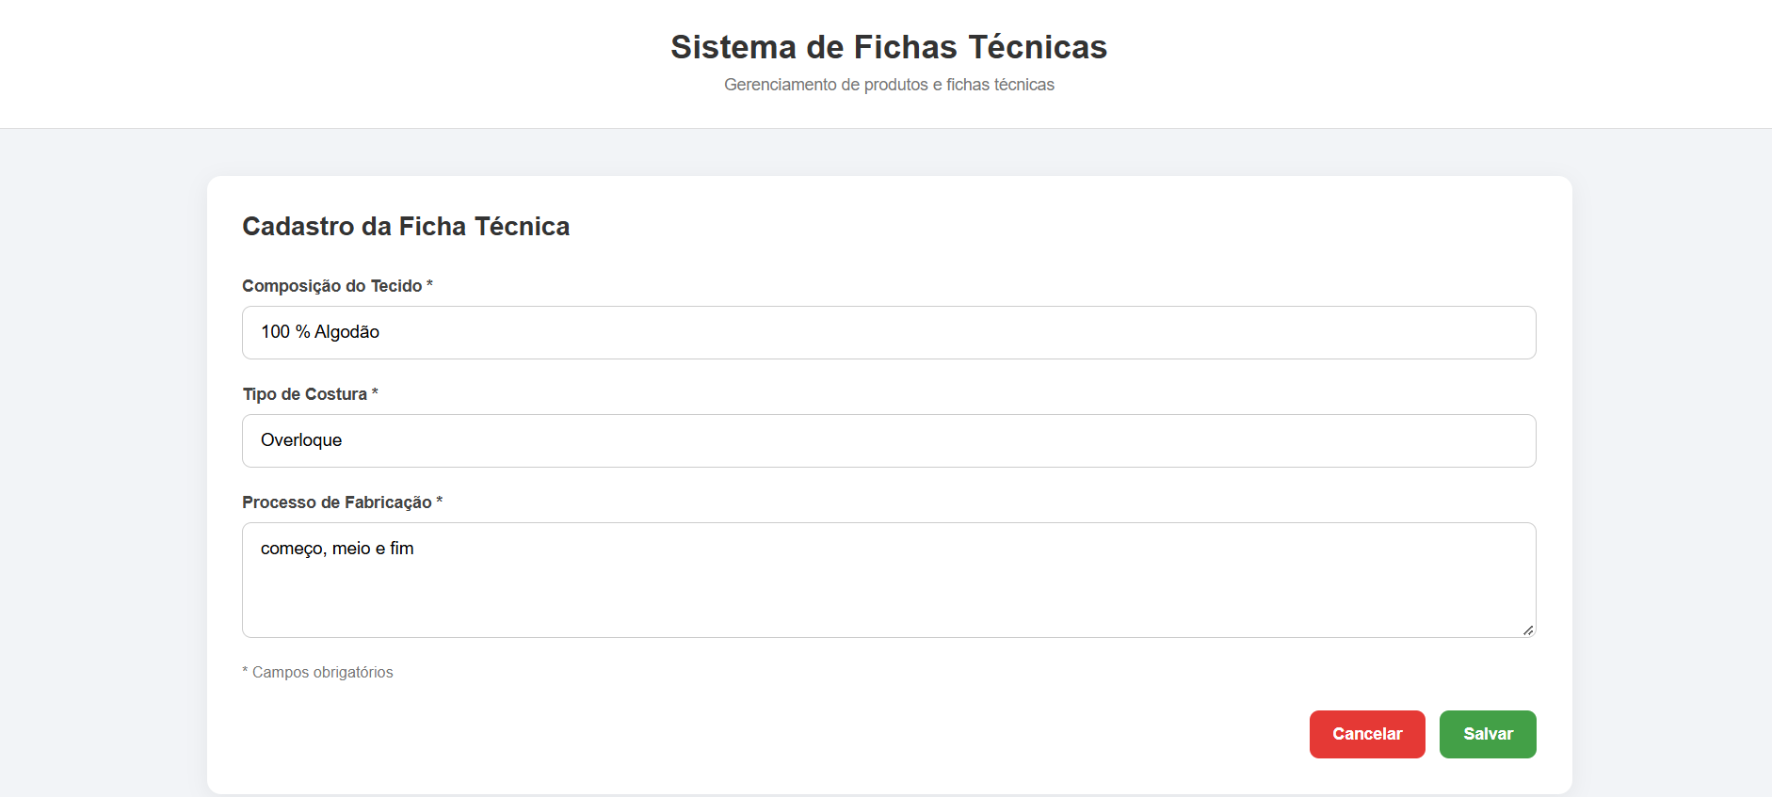
Figura 2 — Formulário de cadastro/edição de ficha técnica preenchido.
A captura evidencia os campos de composição do tecido, tipo de costura e processo de fabricação, além do botão Salvar.

2.3 Evidência 3
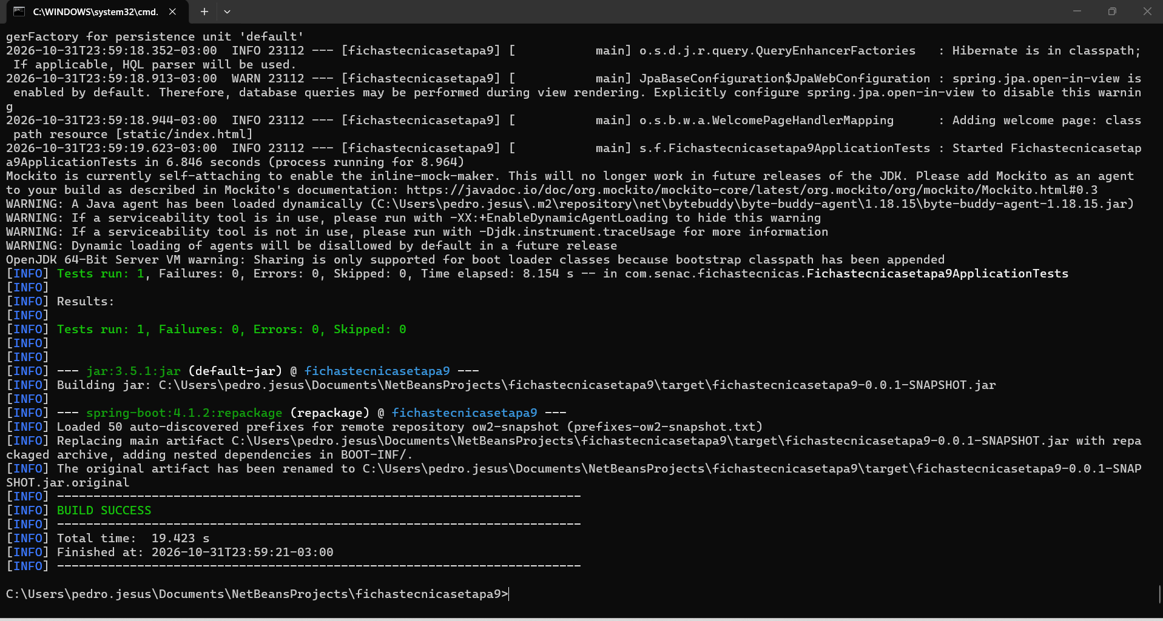
Figura 3 — Execução Maven com teste automatizado e BUILD SUCCESS.
Resultado visível: 1 teste executado, 0 falhas, 0 erros e 0 ignorados; empacotamento JAR concluído.

3. Registro de bugtracking
Ocorrências registradas durante o desenvolvimento e suas respectivas correções:
ID | Problema | Correção | Status
B01 | Páginas retornavam HTTP 404 | Ajustada a localização dos arquivos HTML em src/main/resources/static. | Resolvido
B02 | Produtos não apareciam no frontend | Substituído o acesso local por requisições fetch à API REST. | Resolvido
B03 | Endpoint incorreto para ficha técnica | Utilizado PUT /api/produtos/{id}/ficha. | Resolvido
B04 | Erro de sintaxe no JavaScript | Corrigido fechamento de bloco/função. | Resolvido
B05 | Problemas de configuração/compilação | Ajustes nas configurações Java e Maven; build validado. | Resolvido
B06 | Arquivos compilados rastreados pelo Git | Configurado .gitignore e removido target/ do rastreamento atual. | Resolvido

4. Síntese dos resultados
A captura do Maven confirma BUILD SUCCESS e a execução de um teste automatizado de inicialização do contexto Spring, sem falhas. As telas anexadas demonstram a interface de listagem e o formulário de ficha técnica. Os demais fluxos funcionais foram verificados manualmente durante o desenvolvimento, mas não estão individualmente comprovados pelas capturas deste documento.

5. Repositório
https://github.com/Pedrootavio204/FichasTecnicasEtapa9
Observação: este documento registra evidências dos testes e do acompanhamento de bugs; o histórico de commits é apresentado em documento separado de versionamento.

